SQL (Structured Query Language) es un lenguaje de programación utilizado para gestionar y manipular bases de datos relacionales. Fue creado en la década de 1970 y se ha convertido en un estándar en la industria para trabajar con bases de datos.
Cuando se emite un comando SQL, este indica al servidor qué debe hacer, pero no se especifica cómo hacerlo. PL/SQL integra sentencias de control y sentencias condicionales con SQL, lo que proporciona un mayor control de las sentencias SQL y su ejecución.
Algunos de los conceptos principales de SQL son:
- Tablas: son los objetos que contienen los datos en una base de datos y están organizados en filas y columnas.
- Consultas: se utilizan para recuperar datos de las tablas y realizar operaciones como filtrar, ordenar y agrupar los resultados.
- Inserciones: se utilizan para agregar nuevos datos a las tablas.
- Actualizaciones: se utilizan para modificar datos existentes en las tablas.
- Eliminaciones: se utilizan para eliminar datos de las tablas.
Algunas de las cláusulas y comandos más comunes en SQL son SELECT, FROM, WHERE, JOIN, GROUP BY, ORDER BY, INSERT INTO, UPDATE y DELETE.
Hay varios sistemas de gestión de bases de datos que utilizan SQL, como MySQL, Oracle, SQL Server y PostgreSQL, entre otros.

PL/SQL (Procedural Language/Structured Query Language) es un lenguaje de programación procesal diseñado específicamente para trabajar con bases de datos Oracle. Fue desarrollado por Oracle Corporation en la década de 1990 y se ha convertido en un componente integral de la plataforma de bases de datos Oracle.
PL/SQL combina el lenguaje de consulta SQL con la estructura de control de flujo de programación procedimental. Esto permite a los programadores escribir programas que pueden realizar tareas complejas y manejar grandes conjuntos de datos de manera eficiente.
Algunos de los conceptos principales de PL/SQL son:
- Bloques de código: se utilizan para encapsular una serie de sentencias SQL y estructuras de control de flujo en una unidad lógica de programación.
- Procedimientos almacenados: son bloques de código que se almacenan en la base de datos y se pueden llamar desde otras aplicaciones y programas.
- Funciones: son bloques de código que se utilizan para realizar una tarea específica y devolver un valor a la aplicación que las llama.
- Cursores: son objetos que se utilizan para recorrer los resultados de una consulta SQL y procesar cada fila de resultados de forma individual.
PL/SQL también incluye una amplia gama de características avanzadas, como excepciones, paquetes, disparadores, tipos de datos personalizados y soporte para programación orientada a objetos.
Al ser un lenguaje específico de Oracle, PL/SQL se utiliza principalmente en entornos de bases de datos Oracle para desarrollar aplicaciones empresariales y sistemas de gestión de bases de datos.
Ventajas de PL/SQL
- Integración de construcciones de procedimientos con SQL: al ser SQL un lenguanje que no es de procedimiento, emite un comando al servidor de BD de qué debe hacer pero no se indica cómo y PL/SQL proporciona sentencias de control y condicionales.
- Rendimiento mejorado: ya que sin PL/SQL no podría combinar de manera lógica sentencias SQL como una sola unidad, ya que con PL/SQL puede combinar multitud de sentencias SQL en una sola unidad de programa( bloque ) reduciendo considerablemente el número de llamadas a la BD.
- Desarrollo de programas basado en módulos: Los módulos/bloques pueden estar en una secuencia o anidados en otros bloques. El programa que se desarrolle basado en módulos tiene las sguientes ventajas:
  - Puede agrupar de forma lógica sentencias relacionada en los bloques.
  - Puede anidar bloques en bloques más grandes para generar programas potentes.
  - Puede dividir la aplicación en módulos mas pequeños, y gestionarlos y relacionarlos de forma lógica.
  - Mantener y depurar fácilmente el código.
*En PL/SQL, los módulos se implantan con procedimientos, funciones y paquetes.
- Integración con herramientas: el motor PL/SQL está integrado en herramientas de Oracle como Oracle Forms y Oracle Reports. Estas herramientas procesan la sentencias de procedimientos y solo transfieren las sentencias SQL a la BD.
- Portabilidad: Ya que los programas PL/SQL pueden ejecutarse en cualquier lugar donde se ejecute Oracle Server, independientemente del sistema operativo y la plataforma.
- Manejo de excepciones.

HERRAMIENTAS
1. Oracle SQL Developer: Herramienta gráfica gratuita para el desarrollo de la base de datos, simplifica las siguientes tareas:
- Exploración y gestión de objetos de la base de datos.
- Ejecución de sentencias y scripts SQL.
- Edición y depuración de sentencias PL/SQL.
- Creación de informes.
Puede conectarse a cualquier esquema de base de datos de destino de Oracle mediante la autenticación estándar de la base de datos Oracle. Una vez conectado, puede realizar operaciones en los objetos de la base de datos.
SQL*Plus es una herramienta muy útil para realizar tareas básicas de administración de bases de datos, como crear tablas, agregar datos y ejecutar consultas. También puede ser útil para realizar tareas de scripting y automatización .

2. Codificación de PL/SQL en SQL*Plus: es una interfaz de línea de comandos que permite enviar sentencias SQL y bloques PL/SQL para su ejecución y recibir los resultados en una ventana de comandos o de aplicación.
SQL*Plus:
- Se incluye con la base de datos.
- Se instala en un sistema de cliente y servidor de bases de datos.
- Es accesible desde un icono o la línea de comandos.
Al codificar subprogramas PL/SQL con SQL*Plus, no se debe olvidar los siguiente:
- Los subprogramas se crean utilizando la sentencia CREATE SQL.
- Los subprogramas se ejecutan con un bloque PL/SQL anónimo o el comando EXECUTE.
- Si se utilizan los procedimientos del paquete DBMS-OUTPUT para imprimir texto en la pantalla, primero debe ejecutarse el comando SET SERVEROUTPUT ON en la sesión.

3. Codificación de PL/SQL en Oracle JDeveloper : Es una herramienta gráfica (GUI) para desarrollar aplicaciones que utilizan bases de datos Oracle. Proporciona una interfaz visual para diseñar, desarrollar y probar aplicaciones que interactúan con una base de datos Oracle.
JDeveloper proporciona una gama completa de características, como depuración de código, herramientas de diseño visual, soporte de lenguajes de programación y conectividad de bases de datos, que pueden facilitar y agilizar el proceso de desarrollo.
Al codificar PL/SQL en JDeveloper, se debe tener en cuenta:
- Primero se debe crear un conexión a la base de datos para permitir que JDeveloper acceda a un propietario de esquema de base de datos para los subprogramas.
- A continuación, puede utilizar los menús contextuales de JDeveloper en la conexión a la base de datos para crear una nueva construcción de subprograma con el editor de códigos de JDeveloper incorporado.
- Se llama a una subprograma utilizando el comando Run. El resultado aparece en la ventana JDeveloper Log Message.
- JDeveloper es sensible a las sentencias y construcciones del lenguaje PL/SQL.

ESTRUCTURA DE BLOQUE PL/SQL
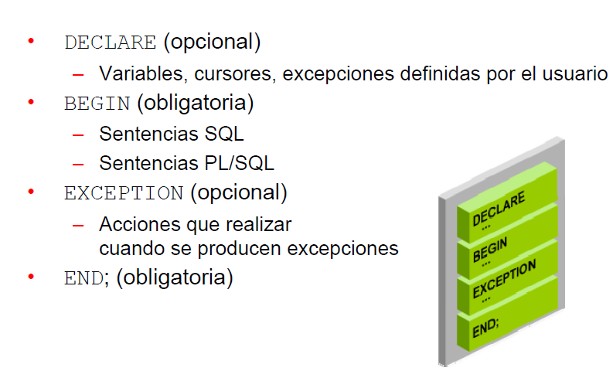

TIPOS DE BLOQUE

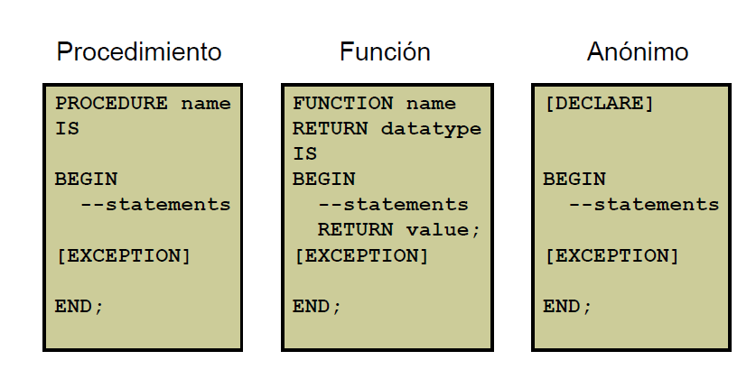
Los subprogramas son bloques PL/SQL con nombre almacenados en la BD. Al estar almacenados pueden ser llamado cuando se desee. Puede declararlos como procedimientos para realizar una acción o como función para calcular y devolver un valor.

ACTIVACIÓN DE LA SALIDA DE UN BLOQUE PL/SQL

1. Ejecutar el comando siguiente para activar la salida en SQL Developer:
SET SERVEROUTPUT ON
2. Utilizar el paquete definido en Oracle:
DBMS_OUTPUT.PUT_LINE (…..)

Pulsando F5 o clic en el icono ‘Run Script’ se ejecutará el comando SET SERVEROUTPUT ON y el bloque PL/SQL.

